**Web technológiák BSc**

7.gyakorlat

2021.03.24.

**Készítette:**

Palla Gyula B.Sc.

Villamosmérnök Szak

NAQZHK

**Miskolc, 2021**

Listák:

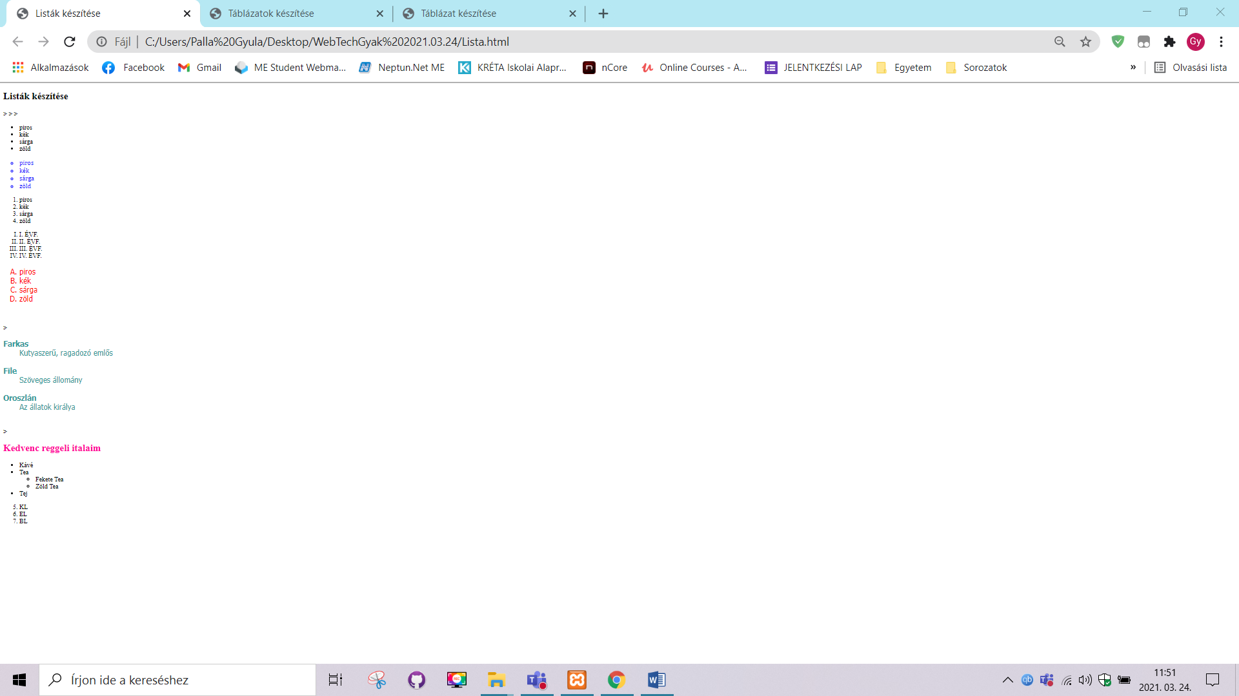

Táblázatok:

